„Datum“

Gelb hinterlegt bitte selbständig ausfüllen!!!

„E-Mailadrasse“

„Anrede“

„Name Vorname“

„Strasse Nr.“

„PLZ Ort“

## 54. Schweizerische Verkehrsbetriebe Skirennen in Wildhaus

Hallo geschätzte VBZ Mitarbeiterinnen und Mitarbeiter, sowie Pensionierte

Am Donnerstag 19. Und Freitag 20. Januar 2017 findet das 54. SVB-Rennen in Wildhaus statt. Organisiert wird dieser Anlass durch den VBSG Verkehrsbetriebe St.Gallen.

Wie auch in der Vergangenheit möchten wir mit zahlreichen VBZler dabei sein. Je nach Anmeldungen für einen Tag werden wir uns kurzfristig für die Miete eines Busses entscheiden. Evtl. müssten wir die 1 Täger auch mittels Fahrgemeinschaften organisieren. Wir hoffen jedoch auf viele Anmeldungen für beide Tage.

Darf ich dich bitten, die beigefügte Anmeldung bis spätestens 25. Oktober 2016 an mich zu retournieren und mittels beigefügten EZ die Gebühren zu überweisen.

Hast du Fragen? Gerne bin ich bereit dir diese zu beantworten. Besuche doch mal die Homepage [www.svbrennen.ch](http://www.svbrennen.ch). Bis dahin verbleibe ich.

mit sportlichen Grüssen

Christian Kolp, Mannschaftsleiter SC Blau-Weiss der VBZ

Beilagen: Arrangemente mit DZ/MZ

Anmeldeformular

## 54. Schweizerische Verkehrsbetriebe Skirennen in Wildhaus

|  |  |
| --- | --- |
| **Arrangement 1: Rennläufer Do.19. + Fr. 20. Januar 2017**   * + - * 1 Übernachtung im Hotel Hirschen oder Sonne inkl. Apero Abendessen (exkl. Getränke) & Frühstück * Abendveranstaltung (exkl. Getränke) * 2-Tages-Skipass (exkl. Depot) * Startgeld * Zwischenverpflegung am Renntag, Bon* im Wert von Fr. 10.- * Erinnerungsgeschenk | **220 CHF** |
| **Arrangement 2: Rennläufer Fr. 20. Januar 2017**   * 1-Tages-Skipass (exkl. Depot) * Startgeld * Zwischenverpflegung am Renntag, Bon* im Wert von Fr. 10.- * Erinnerungsgeschenk | **100 CHF** |
| **Arrangement 3: Schlachtenbummler Do.19. + Fr. 20. Januar 2017**   * 1 Übernachtung im Hotel Hirschen oder Sonne inkl. Apero Abendessen (exkl. Getränke) & Frühstück * Abendveranstaltung (exkl.Getränke) * 2-Tages-Skipass (exkl. Depot) * Zwischenverpflegung am Renntag, Bon* im Wert von Fr. 10.- * Erinnerungsgeschenk | **210 CHF** |
| **Arrangement 4: Schlachtenbummer Fr. 20. Januar 2017**   * 1-Tages-Skipass (exkl. Depot) * Zwischenverpflegung am Renntag, Bon* im Wert von Fr. 10.- * Erinnerungsgeschenk | **90 CHF** |
| **Arrangement 5: Fussgänger Do.19. + Fr. 20. Januar 2017**   * 1 Übernachtung im Hotel Hirschen oder Sonne inkl. Apero Abendessen (exkl. Getränke) & Frühstück * Abendveranstaltung * 2- Berg und Talfahrten / Talstation – Oberdorf – Gamsalp - Retour * Zwischenverpflegung am Renntag, Bon* im Wert von Fr. 10.- * Erinnerungsgeschenk | **180 CHF** |
| **Arrangement 6: Fussgänger Fr. 20. Januar 2017**   * Zwischenverpflegung am Renntag, Bon* im Wert von Fr. 10.- * 1- Berg und Talfahrten / Talstation – Oberdorf – Gamsalp - Retour * Erinnerungsgeschenk | **60 CHF** |

**Die Teilnehmer sind im Hotel Hirschen oder Sonne, untergebracht.**

**Anmeldeschluss und Deadline für die Einzahlung ist der 25. Oktober 2016**

*\*Der Verpflegungsbon kann an folgenden Orten eingelöst werden:*

*Berggasthaus Oberdorf, Gamsalp und Gamserrugghütte.*

Bitte Zahlung über untenstehende Bankverbindung tätigen. Zahlungszweck nicht vergessen.

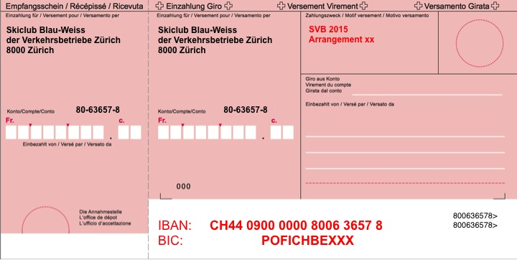

**Anmeldung für das 53. Schweizerische Verkehrsbetriebe Skirennen.**

|  |  |  |  |
| --- | --- | --- | --- |
| Name: | **«NAME»** | Vorname: | **«VORNAME»** |
| Adresse: | **«ADRESSE__1»** | Plz. / Ort: | **«PLZ» «ORT»** |
| Abt. VBZ: | **«ARB_ORT»** | Personal Nr.: | **«PERS_NR_»** |
| Tel. privat: | **«TEL___P»** | Handy: | **«HANDY_NR__»** |
| E-Mail: | **«E_MAIL__01»** | Geb. Datum: | **«GEB_»** |

**Arrangements**

|  |  |  |  |
| --- | --- | --- | --- |
|  | Arrangement **1** | **Für Rennfahrer**  19. und 20. Januar 2017 | CHF 220.-- |
|  | Arrangement **2** | **Für Rennfahrer**  20. Januar 2017 | CHF 100.-- |
|  | Arrangement **3** | **Für Schlachtenbummler** 19./20. Jan. 2017 | CHF 210.-- |
|  | Arrangement **4** | **Für Schlachtenbummler** 20. Jan. 2017 | CHF 90.-- |
|  | Arrangement **5** | **Für Fussgänger** 19. Und 20. Jan. 2017 | CHF 180.- |
|  | Arrangement **6** | **Für Fussgänger** 20. Jan. 2017 | CHF 60.- |

Die Arrangementgebühren müssen mit der Anmeldung entrichtet werden.

## 

## SVB-Reglement: Art. 6.4 Rückerstattungen der Kosten

Rückerstattungen werden nur im Todesfall (innerhalb der Familie) vorgenommen. Im Verhinderungsfalle (Unfall, Krank auch mit Zeugnis) ist es empfehlenswert einen Ersatzteilnehmer zu suchen. Rückerstattungen werden keine getätigt.

**Anreise**

|  |  |
| --- | --- |
|  | Fahre mit dem eigenen PW und habe Platz für …….. Personen. |
|  | Suche Mitfahrgelegenheit. Beteiligung an den Benzinkosten. |
|  | Fahre selbständig mit Zug oder PW und kann niemanden mitnehmen. |
|  | Bevorzuge den Bus bei genügender Teilnehmerzahl (Mehrfachantwort für 1 Täger möglich) |

**Anmeldung bis spätestens 21. Oktober 2016**

**Zahlungseingang bis Spätestens 25.102016**

Christian Kolp

per Post: Büntlistrasse 9, 5506 Mägenwil

per Mail: Christian.Kolp@vbz.ch